Seredes felices
Grazas, Señor, hoxe dixéchesnos no evanxeo que somos benaventurados se deixamos na nosa vida un oco para que creza Deus, se confiamos en ti e non nas riquezas, se abrimos a nosa vida aos que nos necesitan.
Nesta Xornada de Mans Unidas dámosche grazas, Pai, pola fe que nos regalas, polo desexo que acendes en nós para acabar coas desigualdades que nos rodean, para cambiar as inxustizas deste mundo.
Queremos poñernos en camiño xa e por iso pedímosche: Forza para ser as túas MANS, actuando con solidariedade. Sabedoría para ser a túa BOCA, denunciando toda desigualdade.
Profundidade para ser os teus OLLOS, que descobren ao teu Fillo nos máis desfavorecidos. Escoita para ser os teus OÍDOS, que acollen o berro dos empobrecidos. Valentía para ser os teus PÉS, saíndo da nosa zona de confort.
E concédenos, por encima de todo, Misericordia para ser o teu CORAZÓN que ama a cada persoa de maneira particular.

Te lo pedimos con María, reina de las Misiones. Amén.

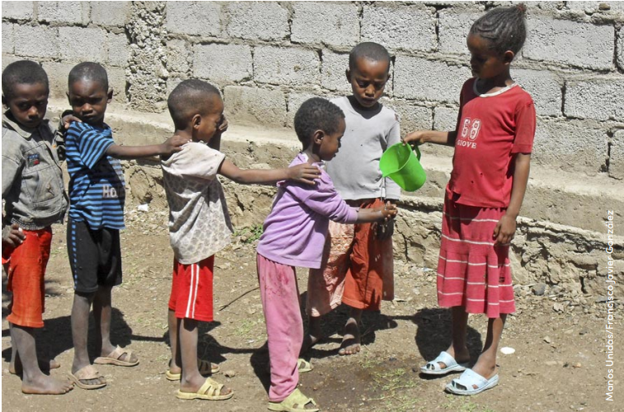


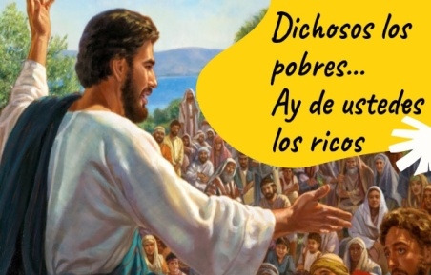
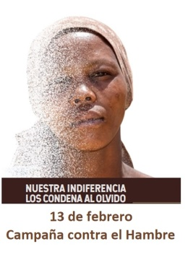
Evanxeo
13-febreiro-2022
ORDINARIO-6ºC
Mans Unidas





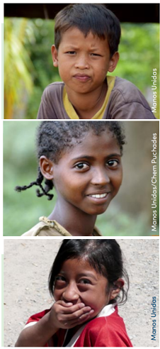
XEREMÍAS 17,5-8: Maldito quen confía no home; bendito quen confía no Señor.
Isto di o Señor: «Maldito quen confía no home, e busca o apoio das criaturas, apartando o seu corazón do Señor. Será como cardo na estepa, que nunca recibe a choiva; habitará nun árido deserto, terra salobre e inhóspita. Bendito quen confía no Señor e pon no Señor a súa confianza. Será unha árbore plantada xunto á auga, que alonga á corrente as súas raíces; non teme a chegada do estío, a súa follaxe sempre está verde; en ano de seca non se inquieta, nin deixará por iso de dar froito».
Palabra do Señor.
SALMO 1: R/. Ditoso o home que puxo a súa confianza no Señor.
1 CORINTIOS 15, 12. 16-20: Se Cristo non resucitou, a vosa fe non ten sentido.
LUCAS 6, 17. 20-26: Benaventurados os pobres. Ai de vós, os ricos.
Narrador: Naquel tempo, Xesús baixou do monte cos Doce, parouse nunha chaira cun grupo grande de discípulos e un gran xentío do pobo, procedente de toda Xudea, de Xerusalén e da costa de Tiro e de Sidón. El, levantando os ollos cara aos seus discípulos, dicíalles:
Xesús: -«Benaventurados os pobres, porque voso é o reino de Deus.
Benaventurados os que agora tedes fame, porque quedaredes saciados.
Benaventurados os que agora chorades, porque riredes.
Benaventurados vós cando vos odien os homes, e exclúanvos, e insúltenvos e proscriban o voso nome como infame, por causa do Fillo do home.
Alegrádevos ese día e saltade de gozo, porque a vosa recompensa será grande no ceo. Iso é o que facían os vosos pais cos profetas.

Pero, ai de vós, os ricos, porque xa recibistes o voso consolo! Ai de vós, os que estades saciados, porque teredes fame! Ai dos que agora rides, porque faredes dó e choraredes! Ai se todo o mundo fala ben de vós! Iso é o que os vosos pais facían cos falsos profetas». Palabra do Señor.

(Narrador-Xesús)

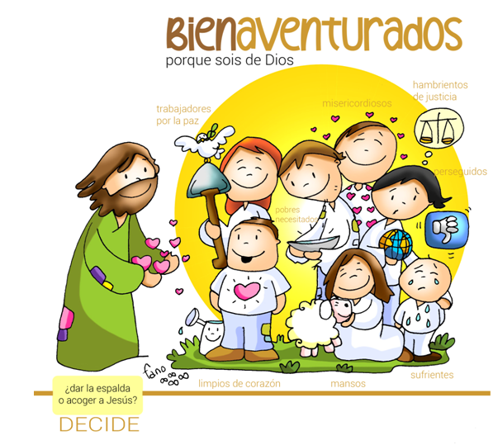

Benaventurados os que deixan na
súa vida un oco para que creza Deus
1. VER: Nenos de hoxe
- Suy é unha nena que vive en Cambodia. As familias pobres non poden pagar os gastos do cole, por iso tres cuartas partes do alumnado de Primaria non sabe ler. Suy é unha das beneficiadas, pois Mans Unidas subvenciona materiais de apoio para a alfabetización de familias pobres.
- Melkan é unha nena de Etiopía. Vive cos seus pais e 5 irmáns nunha zona de seca, máis da metade da poboación pasa fame. Mans Unidas colabora nun proxecto de formación en técnicas agrícolas e gandeiras para responsables locais e mulleres.
- Flor María reside en Perú. Na súa zona a poboación é moi pobre sen acceso a sanidade nin a educación. Maior dificultade teñen os que contan con algún problema físico. Mans Unidas apoia un proxecto para nenos con enfermidades locomotrices.
Que necesitan estas nenas? Que fai Mans Unidas?
2. XULGAR: Benaventurados os que fan oco a Deus
- No evanxeo de hoxe, Xesús chama “benaventurados”, felices, os que viven en “pobreza”, “fame” ou calquera outra forma de sufrimento. Logo fai unha advertencia seria, que teñan moito coidado os “ricos”, os que “están saciados”, os que “rin” e se todos “falan ben de eles”.
Lucas 6, 24-42, película: https://www.youtube.com/watch?v= gI0 h11 uWAjM
QUE NOS QUERE DICIR?
- Para Xesús, “ benaventurados”, felices son os que “poñen a súa confianza no Señor” (Xeremías).
- Algúns NON CONFÍAN en Deus, senón nas súas forzas, nas súas riquezas, na súa poder, nos seus triunfos. Estes dan as costas a Deus e aos demais, só lles preocupa “que podo sacarlles”. Son uns infelices. “Ai de vós!, diralles Xesús.
- Pero hai outros que NECESITAN de Deus e dos demais. Fan da súa vida unha ACOLLIDA e pregúntanse “que podo achegarlles”. Son os limpos de corazón, os mansos, os sufrintes, os traballadores pola paz, os misericordiosos, os famentos de xustiza… Son felices. “Benaventurados porque sodes de Deus”, diralles Xesús.
- Os misioneiros e os voluntarios de Mans Unidas lémbrannos que podemos ser felices colaborando con eles e así evitando que “a nosa indiferenza condene ao esquecemento” a tantos descartados do noso mundo.
Mans Unidas 2022, Spot de 2 minutos: https://www.youtube.com/watch?v=GQQRIdEB3hM&t=25s
Que me di Xesús? Que me pide?
3. ACTUAR: Non os esquezas coa túa indiferenza
- Pódese traballar a Campaña contra a Fame: Vemos o folleto de catequese manosunidas.org Vemos como podemos colaborar. Lemos a bendición da mesa sempre.
Unha gran canción para unha grande obra de Rosa López: https://www.youtube.com/watch?v=oCkkBz4V36k
¿En qué podrías colaborar?

¿Qué vamos a hacer?
Sígueme, Salomé Arricibita: https://www.youtube.com/watch?v=2DWlDEH5jls

